**Actividad 2**

**Elección de protocolo TCP:** para asegurar que el orden de las jugadas se respeta, ya que se trata de un juego por turnos.

**Cronograma de comunicaciones cliente y servidor**

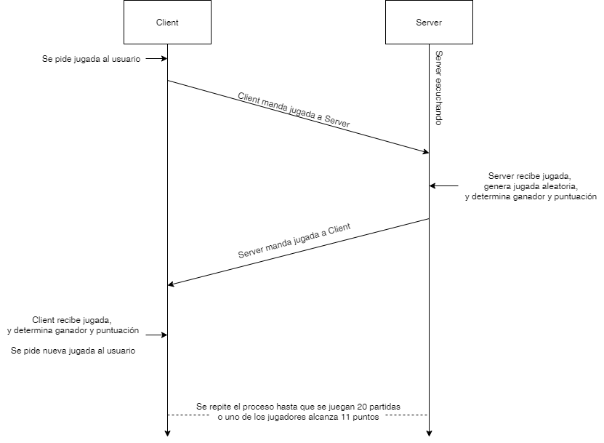

**Postmortem:** los hilos deberían dejarse en background usando detach() para que el servidor pueda manejar varias partidas simultáneamente.

Sin embargo, una vez establecida la conexión con un segundo cliente se han encontrado problemas a la hora de volver lanzar jugadas desde la primera partida. Por ello, se ha optado usar join() para que el funcionamiento sea estable, aunque ello implica que el segundo cliente debe esperar a que termine la partida del cliente anterior.